［練習１：折れ線グラフの説明］

［練習２：円グラフの説明］

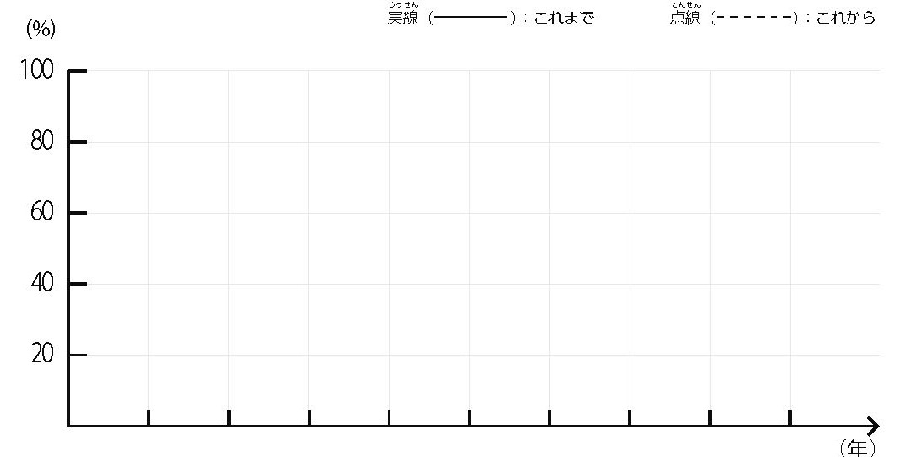
練習１：「 」←題を書きます
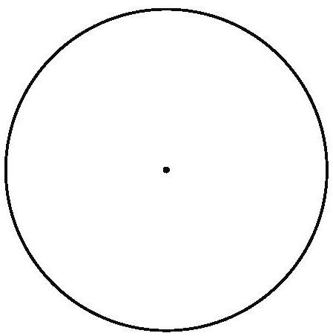
練習２：「 」←題を書きます

作文の評価 | - よく考えられた内容が書かれている。 | １・２・３・４・５
作文の評価 | - グラフの表現が正しく使われている。 | １・２・３・４・５
作文の評価 | - 本文がそれぞれ7行以上書かれている。 | １・２・３・４・５
作文の評価 | - 書き言葉/普通体で書かれている。 | １・２・３・４・５
作文の評価 | - 文法や言葉が正しく使われている。 | １・２・３・４・５
作文の評価 | 計（ ）点／25点＝（ ）％

